ВСЕРОССИЙСКИЙ ПРАКТИЧЕСКИЙ СЕМИНАР

«УПРАВЛЕНИЕ ПРОЕКТНОЙ ДЕЯТЕЛЬНОСТЬЮ
В МУНИЦИПАЛЬНОМ ОБРАЗОВАНИИ»

23-24 августа 2018 года, Москва

В ПРОГРАММЕ СЕМИНАРА:

- Нормативные основы управления проектами на федеральном уровне (Указ Президента России № 306 от 30.06.2016, Постановление Правительства РФ № 1050 от 15.10.2016). План первоочередных мероприятий по организации проектной деятельности (Распоряжение Правительства РФ № 2165-р от 15.10.2016). Целевой ориентир системы проектного управления. Типология управления проектами в административных структурах.
- Применение проектного управления при реализации муниципальных программ. Необходимость и экономическая эффективность применения проектного управления в муниципальном управлении. Нормативно-правовые акты по проектному управлению. Организация проектных офисов в муниципальном образовании. Необходимость связи муниципальных программ с госпрограммами, программами субъекта, отраслевыми и программами госкорпораций и предприятий с госучастием (механизмы их взаимодействия). Создание системы разработки и реализации инвестиционных проектов. Разработка и реализация приоритетных проектов. Модернизация коммунальной инфраструктуры муниципального образования. Система обеспечения профессиональной переподготовки должностных лиц, ответственных за привлечение инвестиций.
- Запуск, реализация и документирование проектной деятельности в государственном и муниципальном управлении. Основные этапы проектного процесса. Подготовка инициативной заявки. Разработка паспорта проекта. План управления проектом. Формирование команды проекта. Контрольные события в ходе реализации. Внедрение проекта. Формы участия региона в реализации муниципального проекта.
- Формирование органа проектного управления в структуре администрации. Варианты встраивания проектного менеджмента в структуру органов управления. Распределение функций: инициатор, заказчик, координатор, куратор, администратор, исполнитель. Регламент работы проектного офиса: структура, участники, ответственность, приемка результатов. Технологии формирования и функционирования проектной команды. Оплата труда участников. Профессиональное развитие муниципальных служащих.
- Система организации работы с муниципальными финансами: управленческие структуры и их взаимодействие, участники бюджетного процесса и их полномочия. Формирование местного бюджета на основании долгосрочного прогноза основных параметров бюджетной системы. Виды программ и программный бюджет. Бюджетирование, ориентированное на результат, рационализация расходов, связь расходов с оказанием публичных услуг. Контроль результатов и мониторинг финансово-хозяйственной деятельности.
- Бюджетирование, ориентированное на результат, и финансовый менеджмент. Стратегия развития региона, города, района. Программы социально-экономического развития. Доклад о результатах и основных направлениях деятельности главных распорядителей бюджетных средств. Ведомственные программы. Показатели финансового менеджмента. Примеры использования технологии БОР и проектного менеджмента.
- Муниципальные (государственные) услуги. Муниципальные услуги и работы как единицы деятельности органов местного самоуправления и учреждений. Реестр муниципальных (государственных) услуг. Стандарты качества муниципальных (государственных) услуг. Оценка стоимости муниципальных (государственных) услуг. Оценка потребности в муниципальных (государственных) услугах.
- Стратегические проекты Правительства РФ: показатели и финансовое обеспечение реализации проектов. Мониторинг и оценка реализации инвестиционных проектов с участием бюджетных средств. Аудит государственных и международных проектов. Взаимосвязь показателей мониторинга реализации проектов и оценки эффективности деятельности в сфере государственного и муниципального управления.
- Развитие проектов муниципально-частного партнерства. Порядок реализации соглашений о МЧП. Опыт муниципалитетов и допускаемые ошибки по привлечению внебюджетных средств. Конкурсные процедуры по отбору частных инвесторов. Договорные и финансовые обязательства концедента и концессионера. Финансовая модель соглашения. Минимизация рисков при заключении соглашений.
- Практика применения проектного менеджмента на примере города Москвы. Организация и правовое обеспечение применения проектного менеджмента. Портфель проектов. Финансовое обеспечение реализации проектов. Мониторинг и оценка реализации проектов. Информационное сопровождение реализации проектов.
- Государственный и муниципальный финансовый контроль. Распределение полномочий органов государственного финансового контроля. Контроль за нецелевым, незаконным и неэффективным использованием бюджетных средств. Основные виды нарушений, выявляемые контрольными органами. Стандарты внутреннего государственного (муниципального) финансового контроля.

В СЕМИНАРЕ ПРИНИМАЮТ УЧАСТИЕ:

- ЯРЁМЕНКО Игорь Александрович – Начальник Отдела государственных программ и эффективности бюджетных расходов Департамента бюджетной политики и стратегического планирования Министерства финансов Российской Федерации;
- МАСЛОВА Марина Викторовна – к.т.н, Консультант сектора муниципальных финансов и межбюджетных отношений Фонда «Институт экономики города», член экспертного совета Всероссийского Совета местного самоуправления, член Научно-экспертного совета Общероссийского Конгресса муниципальных образований;
- ПАДИЛЬЯ-СОРОСА Людмила Юрьевна – Начальник Управления сводных экономических показателей Департамента экономической политики и развития города Москвы, ведущий эксперт в области муниципальных финансов и межбюджетных отношений;
- БИРЮКОВ Александр Иванович – к.э.н., Советник Инспекторского отдела Управления внутреннего контроля (аудита) и оценки эффективности деятельности Федерального казначейства, Заведующий кафедрой Государственного университета Министерства финансов РФ;
- Хомченко Дмитрий Юрьевич – Ведущий эксперт в сфере жилищно-коммунального хозяйства, разработчик Федерального закона «О концессионных соглашениях» и региональных нормативно-правовых актов в сфере государственно-частного партнерства;
- ПРОХОРОВ Владимир Николаевич – Руководитель региональных проектов НП «Центр инноваций муниципальных образований»; до 2012 г. – член Попечительского Совета и эксперт по региональным проектам Комитета поддержки реформ Президента России, руководитель рабочей группы при правлении Конгресса муниципальных образований РФ по разработке и реализации программ модернизации структур ЖКХ.

УСЛОВИЯ УЧАСТИЯ В СЕМИНАРЕ:

- Регистрационный взнос за участие одного слушателя составляет – 34 400 рублей (НДС не облагается).
- При выставлении счета до 16.07.2018 г. стоимость участия 29 900 рублей (НДС не облагается).
- Участникам семинара выдается именное удостоверение о повышении квалификации и комплект финансовых документов: договор, счет-фактура, акт выполненных работ, копия лицензии на образовательную деятельность.
- Организаторы оставляют за собой право вносить в заявленную программу незначительные изменения.
МЕСТО ПРОВЕДЕНИЯ СЕМИНАРА:  - Семинар будет проходить в конгресс-центре гостиничного комплекса «Космос».  - Адрес: 129366, г. Москва, проспект Мира, д. 150.  - Проезд: станция метро «ВДНХ», выход из первого вагона от центра далее по схеме:  УСЛОВИЯ БРОНИРОВАНИЯ ГОСТИНИЦЫ:  - Если Вам необходимо забронировать номер в гостинице «Космос», просим обращаться по телефонам: 8 (495) 234-12-06, 8 (800) 333-00-03 или на сайт: http://www.hotelcosmos.ru/ | 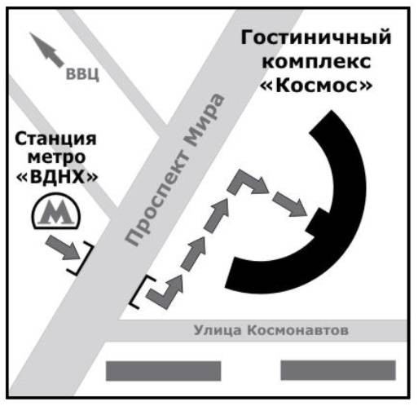

Ваш персональный менеджер: Исаичева Елена Николаевна 8-965-187-51-14, или isaicheva@seminar-inform.ru

